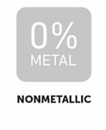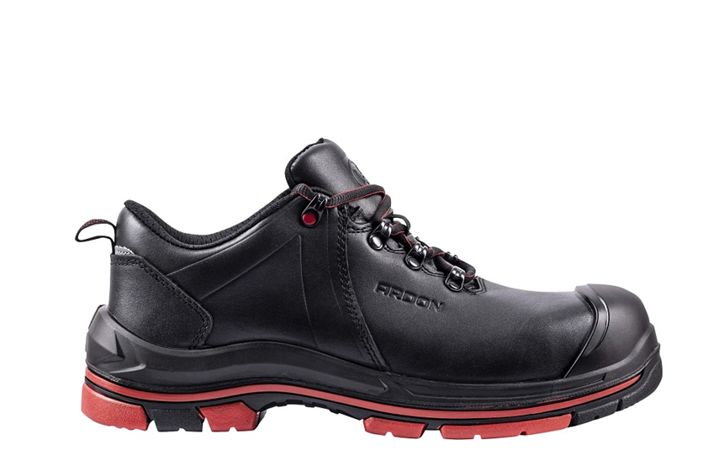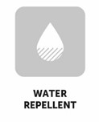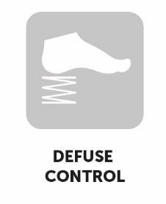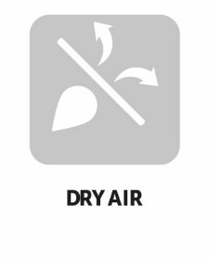

**ARDON®SPARKLELOW S3**

SAFETY SHOES

**TECHNICAL SHEET**

|  |  |  |  |  |
| --- | --- | --- | --- | --- |
| **DIMENSIONS** | 37-39 | 40-43 | 44-48 |  |
| Carton H x W x D (cm) | 31.5 x 41.5 x 61.5 | 33.5 x 43.5 x 61.5 | 37 x 43.5 x 64 |  |
| Carton (cbm) | 0,0804 | 0,0896 | 0,103 |  |

**ARDON®SPARKLELOW S3**

**SIZE**

**UNIT**

# **PACKAGE**

Units in a carton

Units in a box

37-48

pair

10 pairs

1 pair

**DESCRIPTION**

Safety shoes with upper made of high-quality full-grain leather, leather tongue and ankle area, with hydrophobic treatment, with composite toe cap and Kevlar insole. The sole made of PU/rubber material has anti-slip SRC properties, is resistant to contact heat up to 300°C, provides insulation against heat and cold.

|  |  |  |  |  |  |  |  |  |  |  |  |  |  |  |  |  |  |
| --- | --- | --- | --- | --- | --- | --- | --- | --- | --- | --- | --- | --- | --- | --- | --- | --- | --- |
| **Size EUR** | **35** | **36** | **37** | **38** | **39** | **40** | **41** | **42** | **43** | **44** | **45** | **46** | **47** | **48** | **49** | **50** | **51** |
| **Insole length mm** | - | - | 244 | 250 | 257 | 264 | 270 | 277 | 284 | 290 | 297 | 304 | 310 | 317 | - | - | - |
| **Foot length cm** | - | - | 23,9 | 24,5 | 25,2 | 25,9 | 26,5 | 27,2 | 27,9 | 28,5 | 29,2 | 29,9 | 30,5 | 31,2 | - | - | - |

Full grain cowhide 1.8 – 2 mm thick, hydrophobic treatment

MESH-type laminated breathable fabric

PU/rubber, direct injection

604 composite

Kevlar

ANATOMIC FOAM – anatomically shaped from EVA foam

**MATERIAL**

Upper

Lining

Sole

Toe cap

Plate

Insole

**G3385**

**ARTICLE**

SAFETY SHOES

**TECHNICAL SHEET**

**TECHNICAL SHEET**

# **NORMS**

# **(EU) 2016/425**

**EN ISO 20345:2011** Personal protective equipment - Safety footwear

**Category:** S3 HRO SRC HI CI

|  |  |  |
| --- | --- | --- |
| **Categories** | **EN ISO 20345** |  |
| E - energy absorption in the heel area | ✓ |  |
| FO - resistance to oils and fuels | **✓** |  |
| A - antistatic footwear | **✓** |  |
| SRC - resistance to slipping on ceramic floor tiles with SLS and on steel floors with glycerin | **✓** |  |
| WR - upper resistant to water | **✓** |  |
| Safety toe cap for toe protection | **✓** |  |
| P - resistance to punctures (protective insole) | **✓** |  |
| SRA - slip resistance ceramic floor tiles with SLS |  |  |
| HRO - resistance to contact heatup to 300 °C | **✓** |  |
| insulation of the bottom of the shoe against heat | **✓** |  |
| insulation of the bottom of the shoe against the cold | **✓** |  |
| Splatters of molten metal |  |  |
| ESD – shoe protects against electrostatic discharge and can be used on EPA premises |  |  |
| The shoes do not contain metal parts | **✓** |  |
| - |  |  |
| - |  |  |
| - |  |  |

|  |  |  |  |
| --- | --- | --- | --- |
| **CODE** | **EAN** | **CARTON WEIGHT**  **(KG)** | **UNIT WEIGHT**  **(KG)** |
| G3385/37 | 8592390163004 | 14.00 | 1.400 |
| G3385/38 | 8592390163011 | 15.00 | 1.500 |
| G3385/39 | 8592390163028 | 15.50 | 1.550 |
| G3385/40 | 8592390163035 | 15.80 | 1.580 |
| G3385/41 | 8592390163042 | 16.00 | 1.600 |
| G3385/42 | 8592390163059 | 17.00 | 1.700 |
| G3385/43 | 8592390163066 | 18.00 | 1.800 |
| G3385/44 | 8592390163073 | 18.50 | 1.850 |
| G3385/45 | 8592390163080 | 19.00 | 1.900 |
| G3385/46 | 8592390163097 | 19.50 | 1.950 |
| G3385/47 | 8592390163103 | 20.00 | 2.000 |
| G3385/48 | 8592390163110 | 21.00 | 2.210 |
|  |  |  |  |
|  |  |  |  |
|  |  |  |  |
|  |  |  |  |
|  |  |  |  |
|  |  |  |  |
|  |  |  |  |
|  |  |  |  |
|  |  |  |  |
|  |  |  |  |
|  |  |  |  |
|  |  |  |  |
|  |  |  |  |
|  |  |  |  |
|  |  |  |  |
|  |  |  |  |
|  |  |  |  |

**TECHNICÝ LIST**

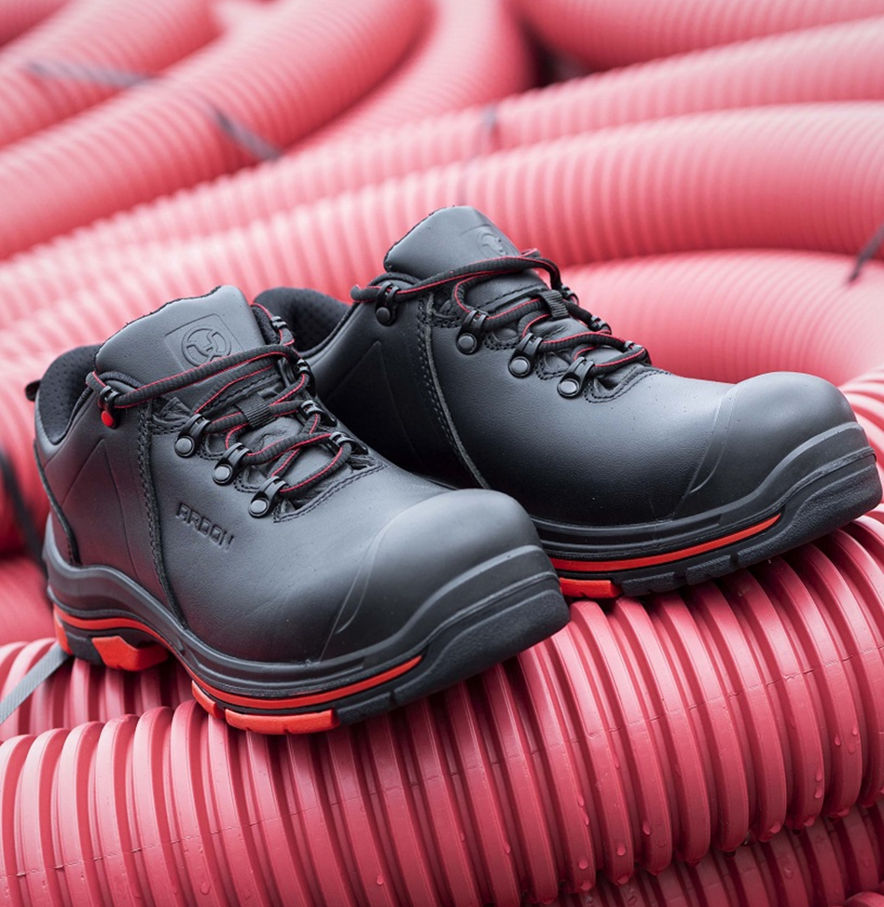

**TECHNICÝ LIST**

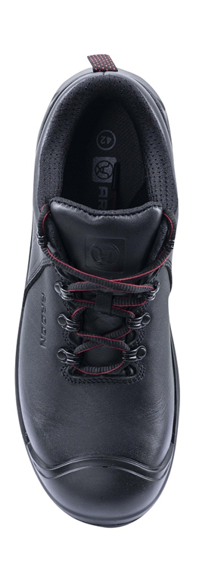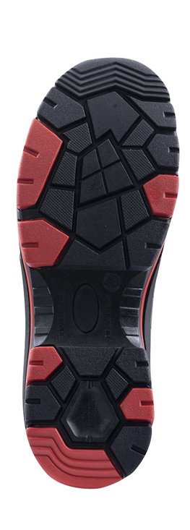

**TECHNICAL SHEET**